令和元年11月吉日
各 位
JCHO神戸中央病院
副院長 松本 圭吾

第２５回第２ブロック会議（北区多職種研修会）開催のご案内

平素より、大変お世話になり有難うございます。
標記について、下記の通り第２５回第２ブロック会議（北区多職種研修会）の開催を予定しております。議題に関係・関心をお持ちの方々のご参加をお願い致します。
ご参加につきましては、下記の要領で北区地域包括ケア推進総括協議会ホームページよりお申込下さい。
御多忙の折、お手数をおかけしますが、何卒よろしくお願い致します。

記

開催年月日：令和元年１２月１９日（木）１５：００～１６：３０
会 場：JCHO神戸中央病院 ２階大会議室
議 題：・北区地域包括ケア推進総括協議会報告 （会場周辺地図）
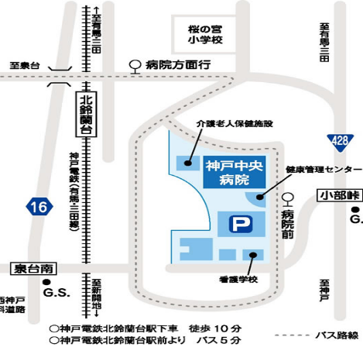
・第7回合同ブロック会議報告
・事例検討
テーマ：がん患者のＡＣＰ
～各職種が如何に関わるか？～
対 象：第2ブロック圏域の医療・介護従事者
お申込方法：下記要領の通り
参加費：無料

参加申込方法
１．（URL）kitakusoukatsu.comにアクセスして下さい。
２．ホーム画面を下へスクロール、または、ホーム画面のトップ画（神鉄の写真）右上の
「連携会議・研修会申込み」を押してください。
３．連携会議・研修会申込みの第2ブロック会議を選択してください。
４．お申込みフォームに必要事項をご記入いただき、下の送信ボタンを押して送信してください。
５．申込み完了です。

（お問合せ先）北区医療介護サポートセンター TEL078-592-5480

